|  |  |  |  |  |  |
| --- | --- | --- | --- | --- | --- |
| **Nombre de la práctica** | **Estructuras** | | | **No.** | **4** |
| **Asignatura:** | **Métodos Numéricos** | **Carrera:** | **ISIC** | **Duración de la práctica (Hrs)** | **5 Hrs** |

**Alumno:**

* **Maria del Rosario Valentín Montiel**
* **3042**

**I. Competencia(s) específica(s):**

**II. Lugar de realización de la práctica (laboratorio, taller, aula u otro):**

* Laboratorio independiente

**III. Material empleado:**

* lenguaje C
* Visual Studio Code

**IV. Desarrollo de la práctica:**

**ESTRUCTURAS**

* Una estructura de datos esta compuesta de elementos individuales que pueden ser de distinto tipo.
* Cada uno de los elementos de una estructura se denomina miembro.

**Declaración de una estructura**

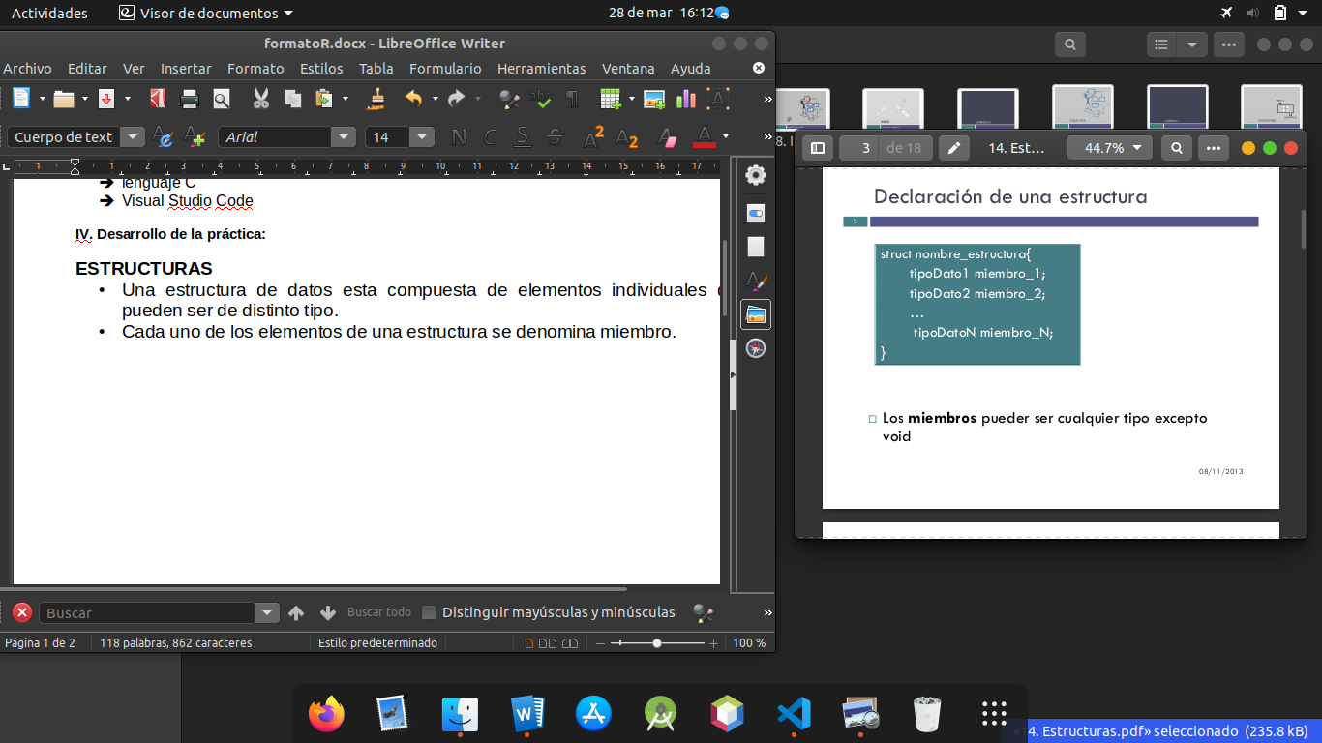

* **Ejemplo 1**

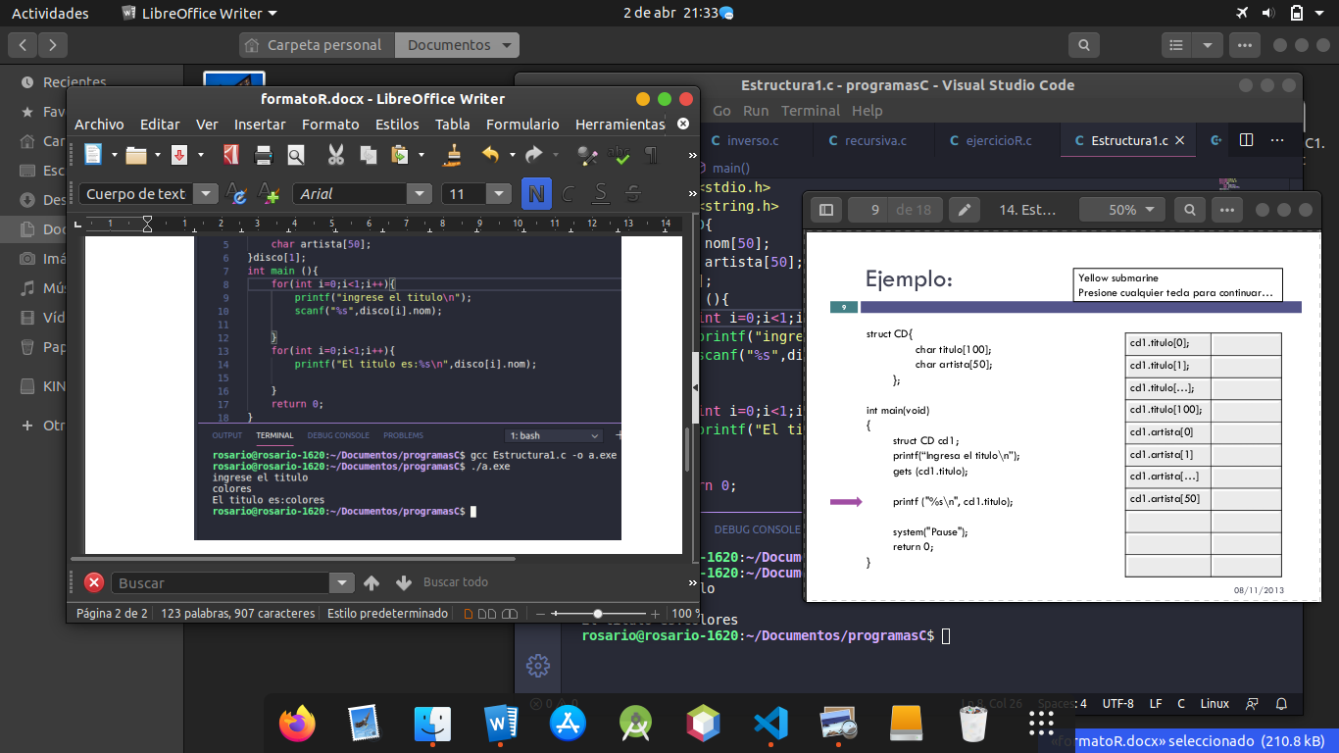

El ejemplo realizado lo implemente con un for por el propósito de si se agregan mas títulos se pueden ir guardando en el arreglo establecido.

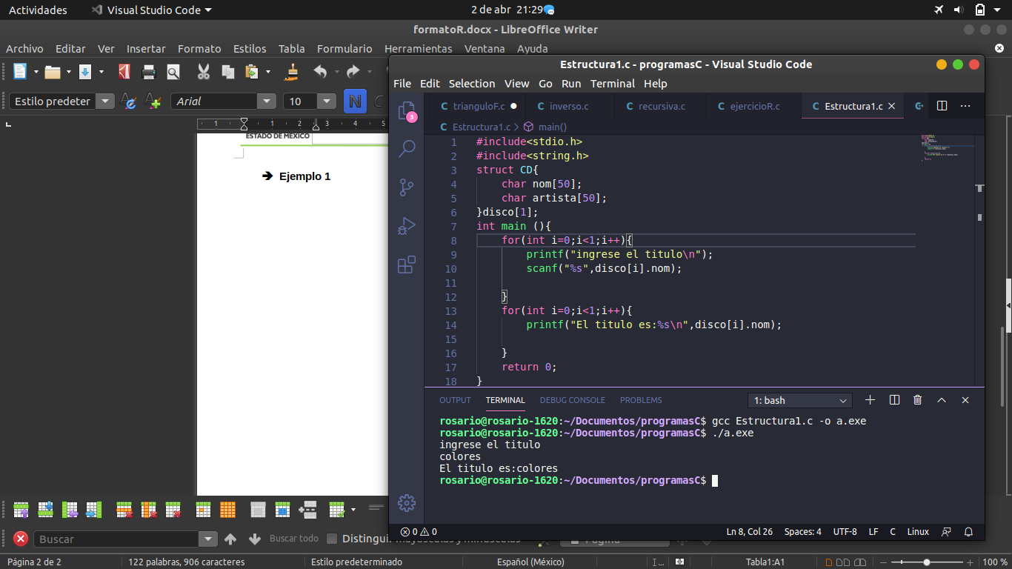

* **Ejercicio 1**

Modifica la estructura para que se pueda almacenar también.

* num_canciones
* anio
* precio

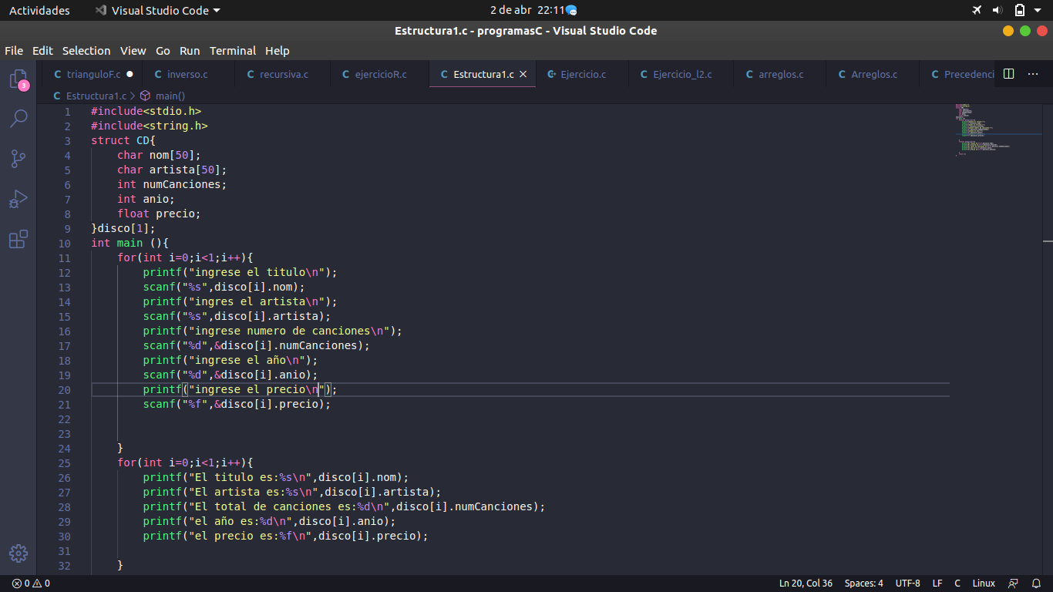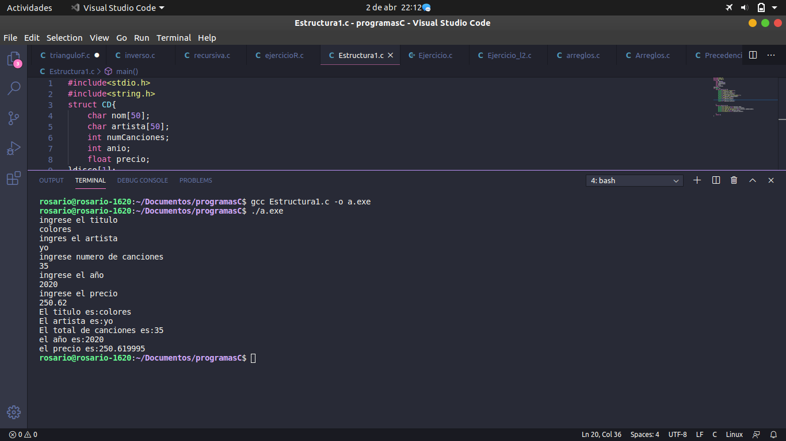

* **Ejercicio 2**

Realiza un programa en C que almacene y muestre la información de un empleado de la empresa

DATACIC en una estructura llamada “empleado”. La información con que se cuenta del empleado es:

nombre, sexo y sueldo.

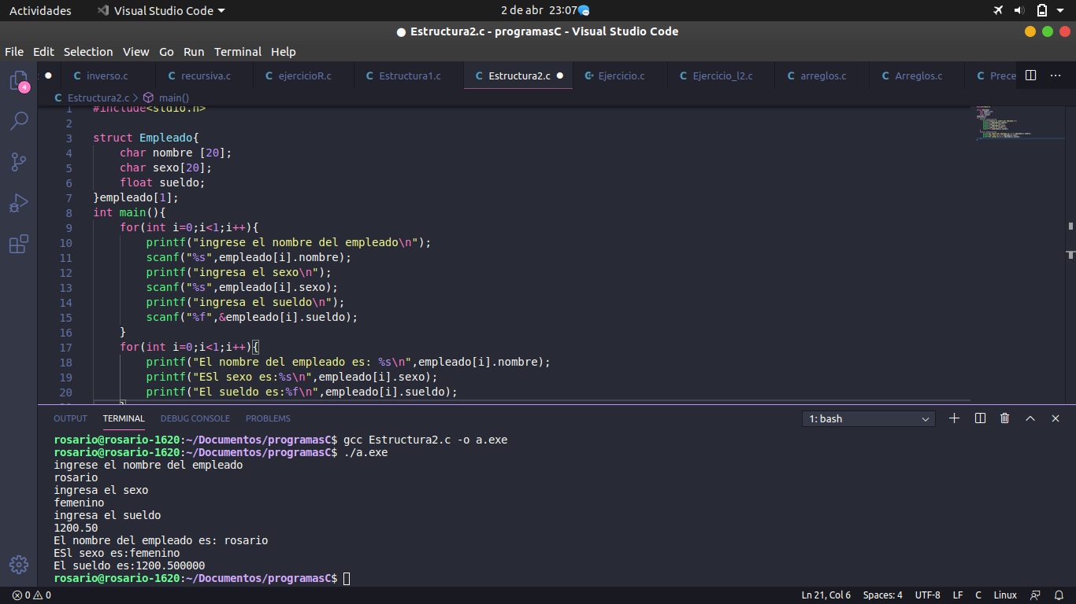

* **Ejercicio 3**

Realiza una programa en C que almacene y muestre la información de 10 atleta (deporte, nombre, país, no.medallas) y te diga que atleta tiene mayor número de medallas.

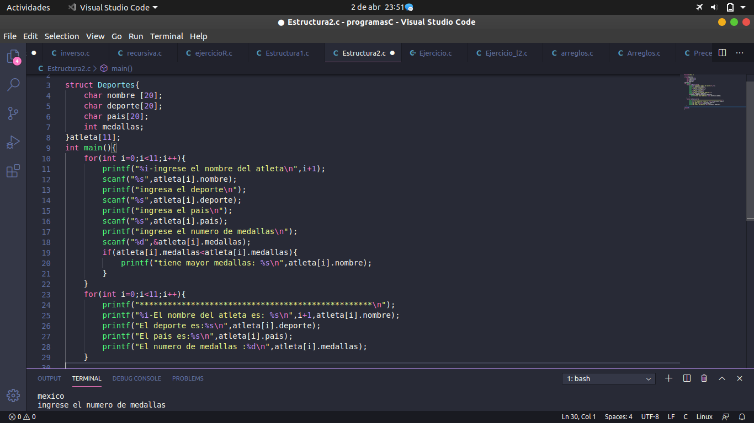

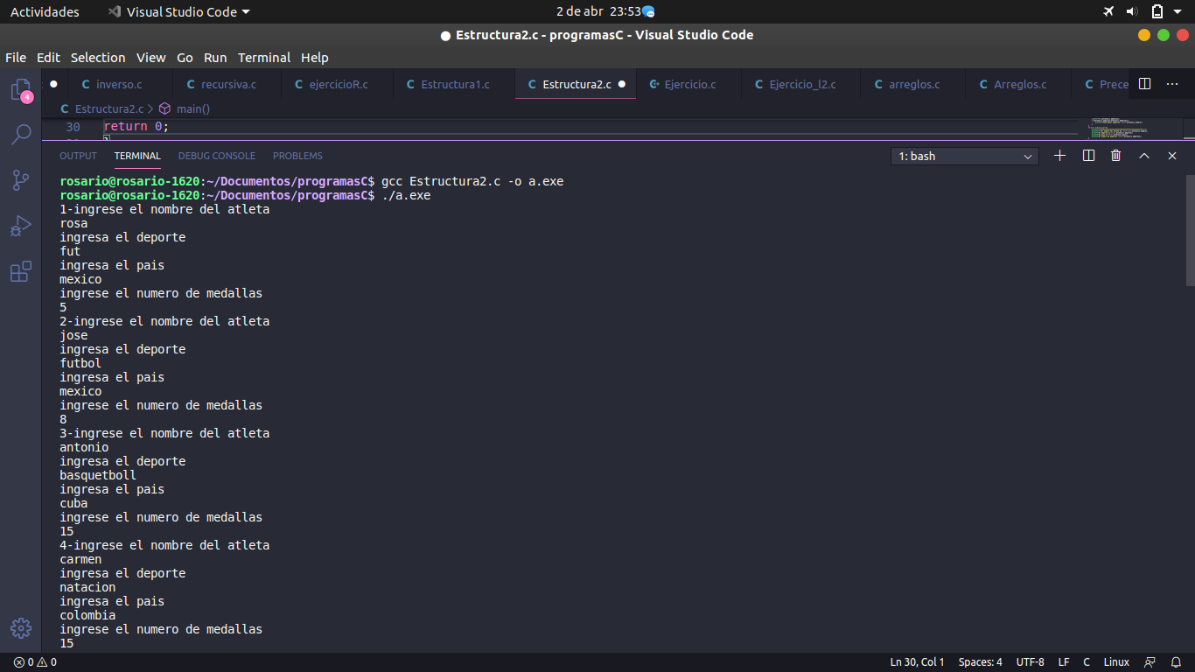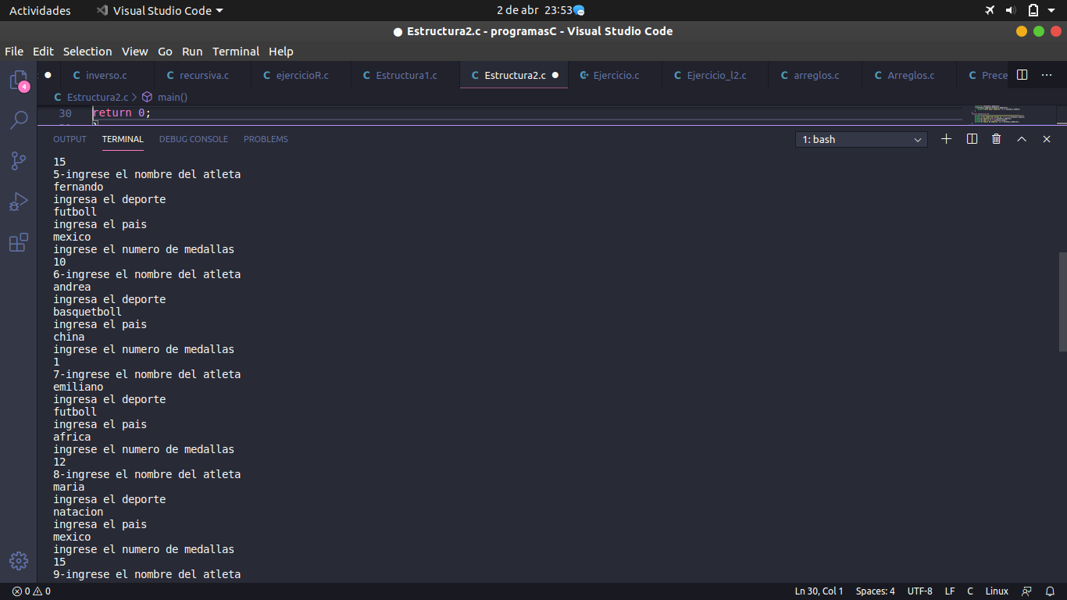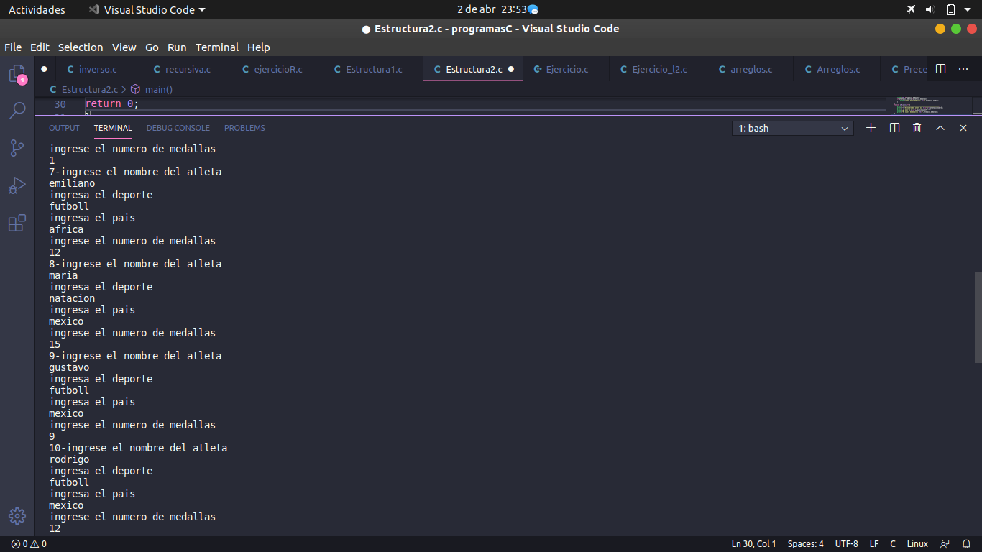

* **Ejercicio 4**

Implementar funciones para la suma, la resta y la división de fracciones usando la estructura fracción.

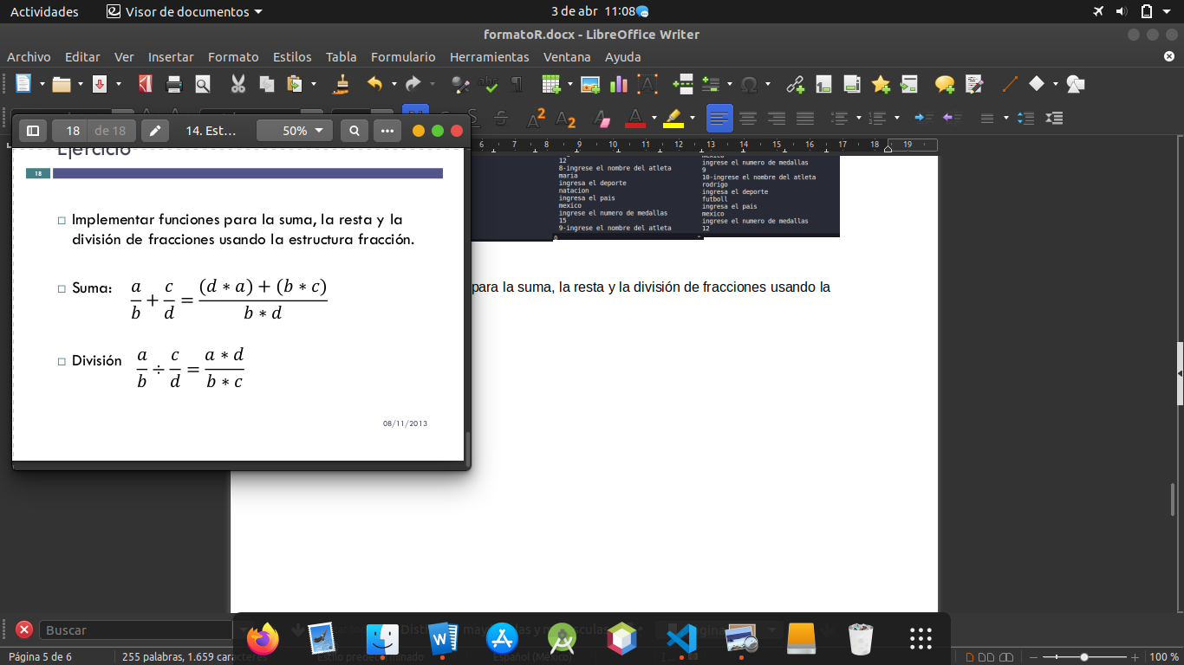

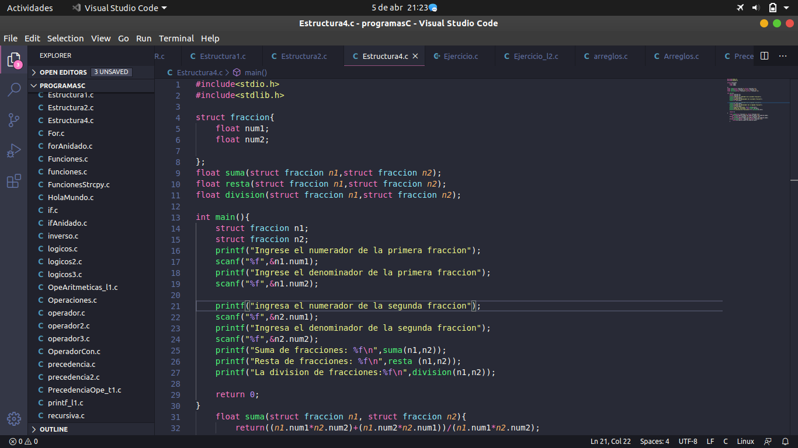

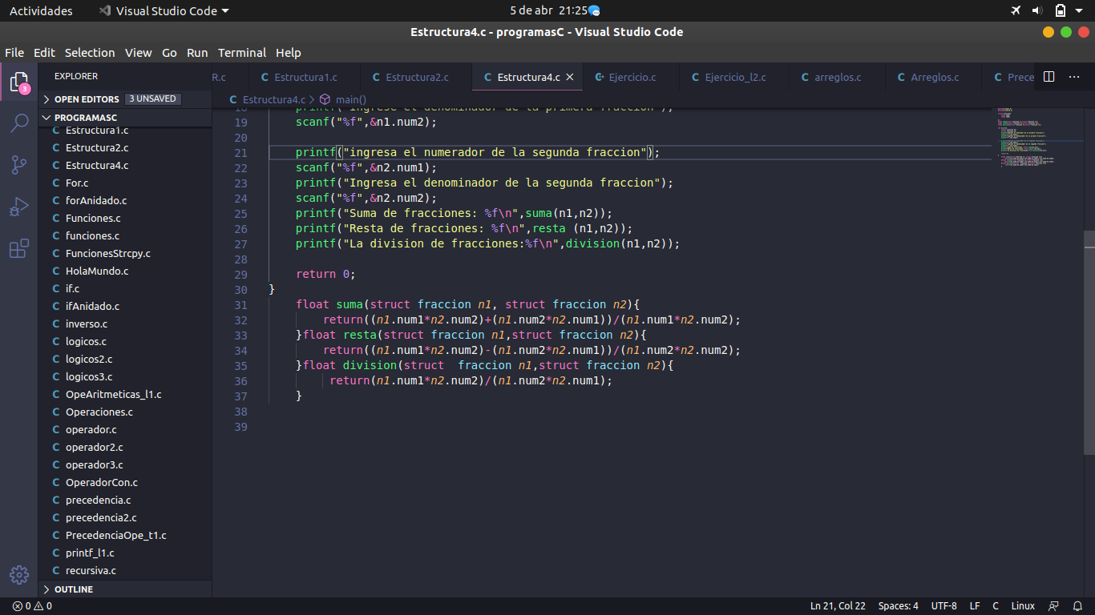

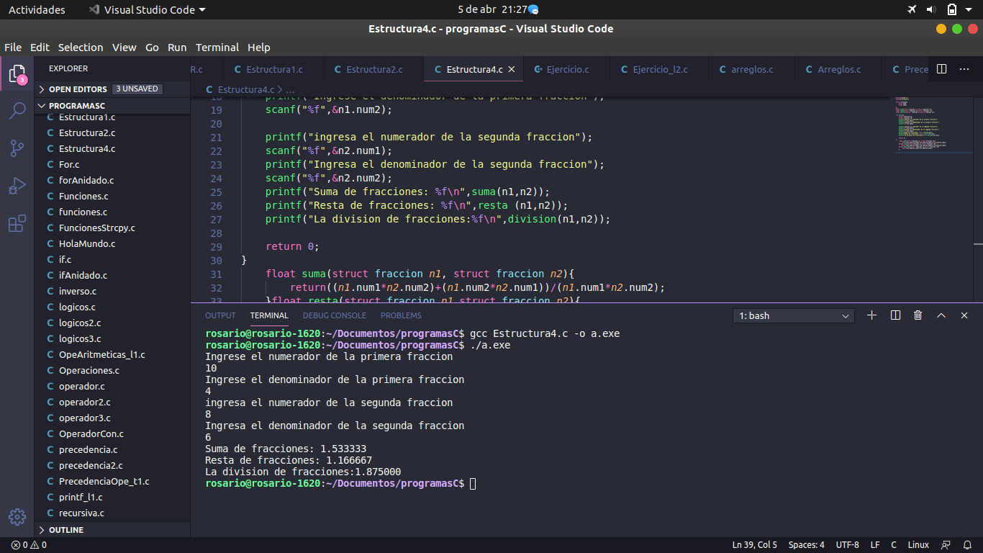

**V. Conclusiones:**

En el tema de estructura es una manera de realizar un código de mejor forma ocupamos en un envió de estructura lo pasamos como parámetros en una función.

La realización de la practica fue algo una estructura nueva que se complementa con loa antes visto

en funciones. El funcionamiento del el struct para el envió a una función hace una copia del registro en el parámetro, no se modifican el registro solo se accede a el para consultarlo.

Una estructura de datos esta compuesta de elementos individuales que pueden ser de distinto tipo.

Cada uno de los elementos de una estructura se denomina miembro.